**一、上海宜一汽车科技有限公司**

1. 上海宜一汽车科技有限公司是一家专业提供传统汽车、新能源汽车、整车电子电气解决方案及各类核心电控单元的专业公司，是一家以汽车电子控制单元研发和生产为主营业务的民营企业。我司在安徽芜湖有自己的生产工厂，目前的批量项目均在该工厂完成。
2. 公司主要的核心人员均来自汽车厂商、外资或合资的一线供应商，具有丰富的汽车仪表、核心控制器等车载电控单元的开发经验以及批量产品的生产经验；
3. 当前公司主要设计产品包括：各类车身控制模块、各类汽车仪表（传统仪表及全液晶仪表）、无钥匙进入系统、遥控钥匙以及相关产品的设计、研发、以及自动化产线一体的配套能力。
4. 同时承接各类主机厂电子电器架构设计、网络/诊断开发、核心功能定义以及整车电子电气台架测试方案设计及后期测试方案的实现。
5. 公司现有多个成熟的汽车电子控制单元平台，分别覆盖当前主流的合资或自主汽车客户对及各类核心电控单元的所有功能需求，同时拥有大量成熟的功能相关的策略、算法。当前这些策略、算法已在超过数百万辆汽车上投入使用。
6. 公司的主要产品有以下：

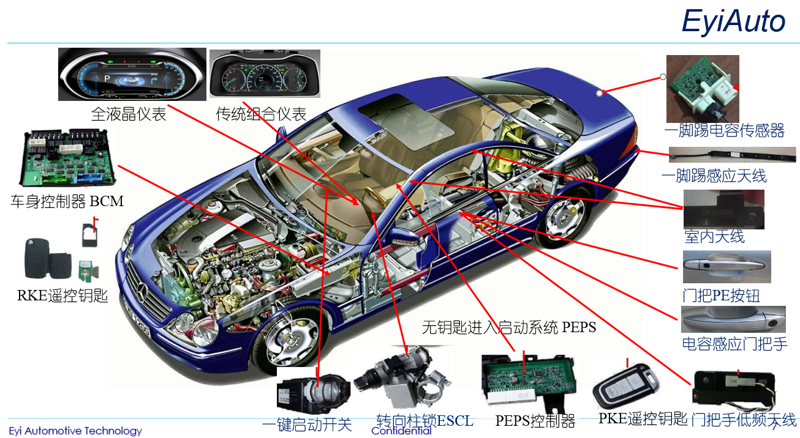

1. 主要的业务范围包括：
2. 车载相关产品如车身控制器，无钥匙进入系统，网关，空调控制器等电控单元的研发和生产；
3. 汽车网络的定义和研发；
4. 车辆电子技术的输出；

**招聘职位说明：**

**1、招聘职位：汽车电子嵌入式软件工程师**

1. 招聘人数：2-3人
2. 薪资：6-8k/月
3. 社会福利：转为正式员工后，按照上海市标准缴纳五险一金
4. 工作内容： 在项目软件负责人的带领下，根据系统需求完成嵌入式软件模块的编写和验证；
5. 生成软件开发过程中的相关文档；
6. 辅助完成文档，支持测试工程师完成系统功能测试验证；
7. 根据项目需求出差完成现场调试和协调工作；

**职位说明:**

1. 实习期间执行实习工资及相关待遇。若实习期过后通过审核并完成聘用流程则转为正式员工，享受正式员工待遇。
2. 实习期间，公司提供必要的职位技能培训及相关辅助文档。
3. 公司可提供住宿。

**要求：**

1. 电子通信自动化等理工科相关专业，本科学历
2. 为人正直，对工作有责任心。诚实守信，尊重他人。能够自我激励，工作主动积极。
3. 能够勇于承担开发任务，对项目的质量和进展负责。
4. 具有一定的英语读写能力。

**2、招聘职位：汽车电子硬件工程师**

招聘人数：2-3人

薪资：6-8k/月

社会福利：转为正式员工后，按照上海市标准缴纳五险一金

工作内容：在项目硬件负责人的带领下，根据系统需求完成硬件电路模块的设计和验证。

生成硬件设计相关辅助文档，支持测试工程师完成系统功能测试验证。

根据项目需求完成现场调试和协调工作。

**职位说明:**

实习期间执行实习工资及相关待遇。若实习期过后通过审核并完成聘用流程则转为正式员工，享受正式员工待遇。

实习期间，公司提供必要的职位技能培训及相关辅助文档。

公司可提供住宿。

**要求：**

1. 电子通信自动化等理工科相关专业，人是重点，本科学历。
2. 为人正直，对工作有责任心。诚实守信，尊重他人。能够自我激励，工作主动积极。
3. 能够勇于承担开发任务，对项目的质量和进展负责。
4. 具有一定的英语读写能力。

**3、招聘职位：汽车电子测试工程师**

招聘人数：2-3人

薪资：6-8k/月

社会福利：转为正式员工后，按照上海市标准缴纳五险一金

工作内容：在项目测试负责人的带领下，根据系统需求完成模块的测试用例的编写和功能验证。

生成辅助文档，反馈给开发工程师完成系统功能完善。

根据项目需求完成现场调试和辅助性工作。

**职位说明:**

实习期间执行实习工资及相关待遇。若实习期过后通过审核并完成聘用流程则转为正式员工，享受正式员工待遇。

实习期间，公司提供必要的职位技能培训及相关辅助文档。

公司可提供住宿。

**要求：**

1. 电子通信自动化等理工科相关专业，人是重点，本科学历。
2. 为人正直，对工作有责任心。诚实守信，尊重他人。能够自我激励，工作主动积极。
3. 能够勇于承担开发任务，对项目的质量和进展负责。
4. 具有一定的英语读写能力。

**4、招聘职位：汽车电子项目工程师**

招聘人数：1-2人

薪资：6-8k/月

社会福利：转为正式员工后，按照上海市标准缴纳五险一金

工作内容：在项目负责人的带领下，根据客户和项目需求完成相关项目计划的制定与落实；

研发内部项目会议的召开与遗留问题点的跟踪；

辅助项目经理完成与客户的沟通与问题的解决项目

完成项目相关的文档；

**职位说明:**

实习期间执行实习工资及相关待遇。若实习期过后通过审核并完成聘用流程则转为正式员工，享受正式员工待遇。

实习期间，公司提供必要的职位技能培训及相关辅助文档。

公司可提供住宿。

**要求：**

1.电子通信自动化等理工科相关专业，人是重点，本科学历。

2.为人正直，对工作有责任心。诚实守信，尊重他人。能够自我激励，工作主动积极。

3.能够勇于承担开发任务，对项目的质量和进展负责。

具有一定的英语读写能力。

**应聘联系方式：**

**姓名：牛涛**

**联系电话：18702184110**

**简历投递邮箱：**[**tao.niu@foxmail.com**](mailto:tao.niu@foxmail.com)

**有兴趣的同学可以电话咨询或简历请发送到邮箱，谢谢！**